2

MINISTÈRE DE L’ENSEIGNEMENT

SUPÉRIEUR, DE LA

RECHERCHE SCIENTIFIQUE ET DE

L’INNOVATION

*********

SECRÉTARIAT GÉNÉRALE

*********

INSTITUT NATIONAL SUPÉRIEUR DES

SCIENCES ET TECHNIQUES D’ABÉCHÉ

*********

DÉPARTEMENT DE GÉNIE INFORMATIQUE

*********

**وزارة التعليم لعالي والبث لعامي والابتكار**

*********

امالة للعام

*********

**المعهد الوطني العالي للعلوم والتقنيات باشه**

*********

قسم هند سبة الحاسوب

*********

Année Académique : 2024-2025

RAPPORT DES TRAVAUX PRATUIQUES DES GENIE LOGICIEL

**Réaliser par :**

1. **ABDERAHIM ADOUM MAHAMAT**

**User name pour github:**

1. **Abderahimadoummahamat**

**Chargé du cours : Mr. NASSINDA**

**COORECTION DU TP EXERCICE 14**

1. Dessinons les diagrammes de cas d’utilisation, en illustrant les relations entre les différent cas d’utilisation.

Il est possible d’aménager les cas d’utilisation de différentes manières, l’essentiel est de trouver les Principales opérations à prendre en charge dans la gestion de projets.

Les acteurs du système sont principalement : « Chef de Projet » ou « Responsable de Projet »,

« Chef d’équipe » et « Membre d’une Equipe ». Le premier schéma1 type résume les fonctionnalités à la charge du « Chef de Projet » :

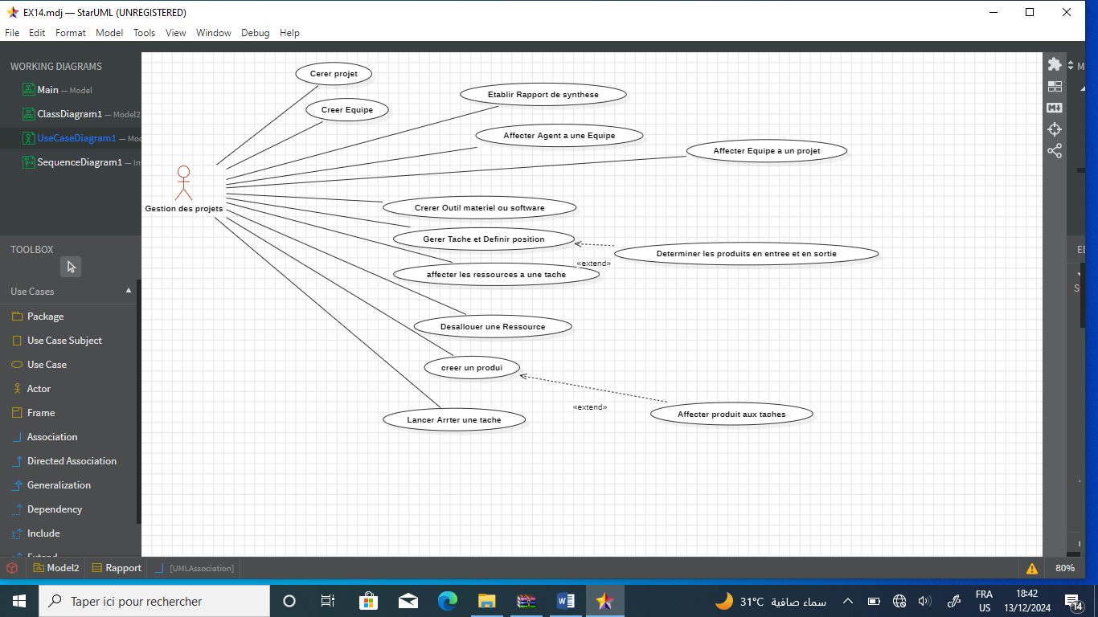

1. Concevoir le diagramme de séquences de la fonctionnalité « ajouter une tâche ». Le schéma suivant illustre une représentation possible du scénario « Ajouter une tâche »
2. Proposons un diagramme de classe Le schéma suivant illustre un diagramme de classe type pouvant accepter d’autres variantes de conception :

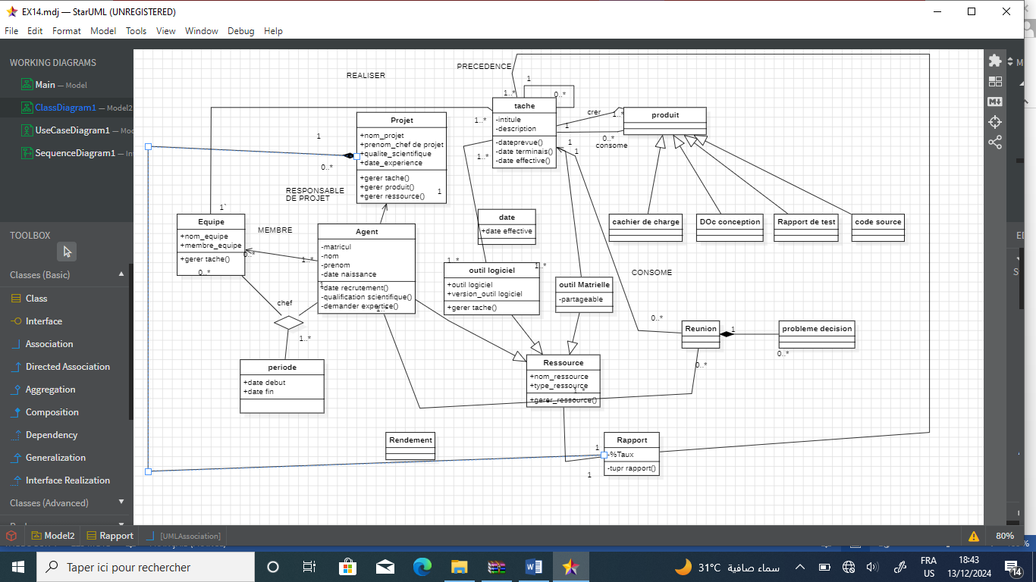

1. 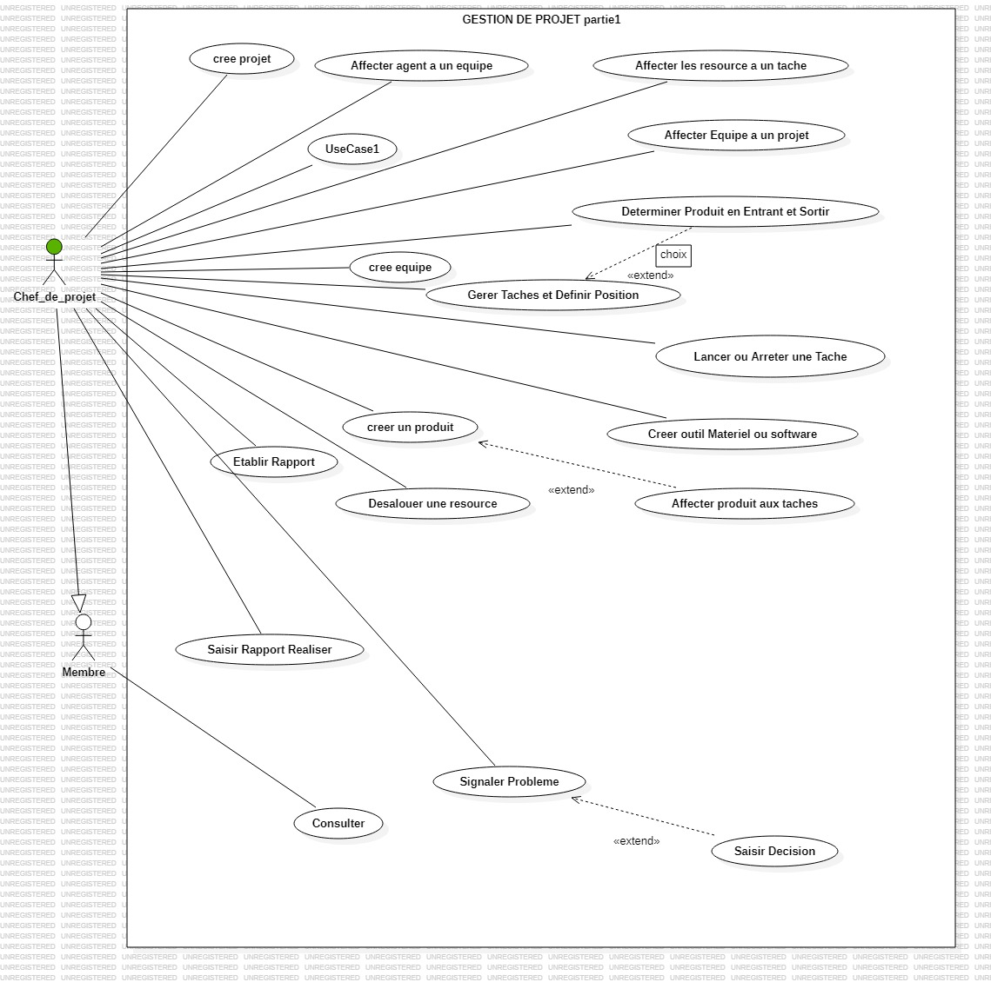dessinons les diagrammes de séquence de la fonctionnalité

